ПЛАН-КОНСПЕКТ УРОКА
Тема урока: «Однородные члены предложения»
 | Предмет | Русский язык
 | Класс | 3
 | Тема и номер урока в теме | Как устроен наш язык. Синтаксис. Однородные члены предложения. Урок № 4.
 | Предметная программа и её автор | Русский язык. 3 класс общеобразовательных учреждений. С.В. Иванов, А.О. Евдокимова, М.И. Кузнецова, Л.В. Петленко, В.Ю.Романова,
 | Цель урока: | Закреплять знания детей об однородных членах предложения. Формирование умения составлять предложение с однородными членами. Отрабатывать умение находить однородные члены предложения.
 | Тип урока | Закрепление
 | Модель организации УПД младших школьников | 1 ПК – 2 ученика, работа в парах
 | Необходимое оборудование | АРМ учителя, 1 ПК – 2 ученика.
- СТРУКТУРА И ХОД УРОКА
Этап  урока | Решаемая задача | Деятельность ученика | Деятельность учителя  (с указанием действий с ЭОР, например, демонстрация) | Название используемых ЭОР  (с указанием порядкового номера из Таблицы 2) | Время  (в мин.)
1.Орг.момент | Организация учащихся на урок русского языка. | Приветствие учителя. | Приветствие учащихся. |  | 1мин
2.Чистописание | Каллиграфически-правильное написание и соединение букв. | Отгадывание загадки. Письмо слогов, слов. | Загадывание загадки.  1.-Отгадайте загадку.  Он носит вместо шапки  Весёлый колпачок.  И ростом он всего лишь  С ребячий башмачок. (Гном)  Учитель вешает на доску изображения гнома.  2. Запишите красиво сочетания букв  Гн, Гр, Го, Гу  3. Вспомните и запишите слова, которые начинаются с сочетания этих букв. |  | 2мин
3. Постановка темы урока |  | Составление и запись предложения.  Однородные члены предложения  Интонационно, с помощью союзов.  Анализ схем. | Составьте предложение про гнома с однородными членами.  Догадайтесь, над какой темой урока мы будем сегодня работать?  Что такое однородные члены предложения?  -Как могут соединяться однородные члены в предложении?  Учитель демонстрирует схемы предложений с однородными членами и анализирует их с детьми.  -Расскажи об однородных предложениях то, что тебе подсказывают слова и схемы. | 1.Интерактивный иллюстративный материал  http://school-collection.edu.ru/catalog/res/9cc4a584-a8c2-4c0c-9c1d-aef922237ebb/?interface=pupil&class=44&subject=8  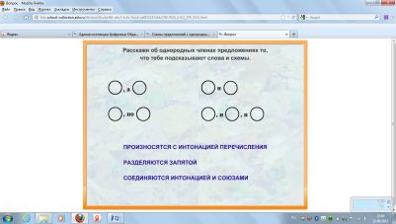 | 3 мин
4. Работа по теме урока  Работа на ПК | Повторить алгоритм нахождения однородных членов предложения | Работа в парах по модели 1 ПК – 2 ученика.  Повторение алгоритма нахождения однородных чл.предложения. | -Ребята, давайте вспомним, как находить однородные члены предложения. Для этого включим компьютер, а помогать нам будет сказочный герой. | 2. Интерактивное задание.  http://school-collection.edu.ru/catalog/res/ee431f72-e76f-4ec0-bab5-7e926771fd4f/?interface=pupil&class=44&subject=8  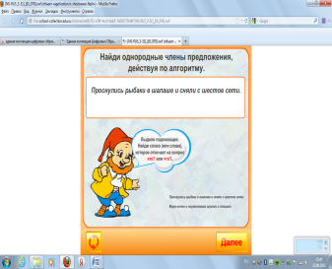 | 3 мин
Работа по учебнику. Урок № 54, Упражнение №1. | Продолжение ряда однородных членов в соответствии с заданном количеством. | Работа в парах при обсуждении упражнения.  Индивидуальная письменная работа.  Доказательство, что слова рать и аршин лишние, т.к. не подходят ни к одному из предложений.  Устная фронтальная проверка упражнения. | Организация работы детей с упражнением.  Прочитайте задание.  Сначала обсудите его выполнение со своим соседом по парте, а потом сделайте его письменно.  Какие слова не понадобились вам при составлении предложений?  Почему?  Проверим, какие предложения у вас получились. |  | 10 мин
5. Физ.мин. | Снятие утомления с плечевого пояса и рук. | Выполнение упражнений стоя  Дождик, дождик за окном. (Четыре ритмичных прыжка на обеих ногах, руки на поясе.)  Под дождем остался гном. (Приседают)  Поскорей кончайся, дождик, (Встают, смотрят вверх, тянут вверх руки)  Мы гулять идти не можем. (Шагают на месте) | -Хорошо поработали, а сейчас нам надо отдохнуть. Представим себе, что мы гномы, расскажем стих и его покажем. |  | 2мин
6. Работа по теме урока | Формирование умения составлять предложения с однородными членами. | Работа в парах по модели 1 ПК – 2 ученика.  Составление и запись полученных предложений. Их сравнение и анализ.  Одно предложение простое, а второе осложнено однородными подлежащими. | Организация деятельности учащихся с ПК.  -Давайте научимся составлять предложения с однородными членами.  - Спишите предложения, которые вы составили.  -Чем они похожи? Чем отличаются?  - Как соединяются в этом предложении однородные члены в устной речи? (интонация)  -А на письме, как выделяются однородные члены? (запятой) | 3. Интерактивная анимация.  http://school-collection.edu.ru/catalog/res/81ab5b64-47d1-4f78-bc06-f4feb9434404/?interface=pupil&class=44&subject=8  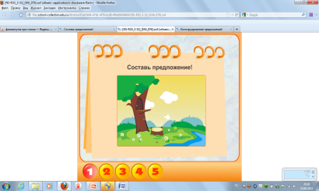 | 5 мин
7.Закрепление  Работа на ПК | Формирование умения конструировать предложения с однородными членами по данному началу. | Работа в парах по модели 1 ПК – 2 ученика.  Конструирование предложений. | Организация деятельности учащихся с ПК.  -Вы уже умеете сами составлять предложения с однородными членами. Я вам предлагаю проверить свои умения.  -Сейчас вы будете составлять предложения, выбирая верную часть предложения.  Вспомните, какие связи были в составленных вами предложениях? (интонационные и с союзом «и»).  -Какие знаки ставим, если однородные члены соединены союзом «и»? | 4. Интерактивное задание.  http://school-collection.edu.ru/catalog/res/7d74358b-a101-43d2-8195-1bac9f8968db/?interface=pupil&class=44&subject=8  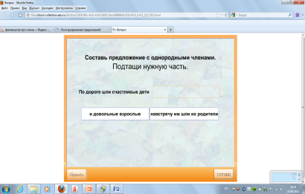 | 5 мин
8. Самостоятельная работа  Работа по учебнику упражнение № 2. | Формирование умения составлять предложения с однородными членами | Индивидуальная письменная работа | Выполните упражнение № 2 самостоятельно. |  | 10 мин
8.Домашнее задание  Разбор домашнего упражнения | Формирование умения составлять предложения с однородными членами. | Запись домашнего задания в дневник. | Учитель задает домашнее задание № 3. |  | 2мин
9.Рефлексия | Подведение итога урока. | Составлять и конструировать предложения с однородными членами. | -Чему вы научились на этом уроке?  - Как соединяются однородные члены предложения? |  | 2мин

ПЕРЕЧЕНЬ ЭОР, ИСПОЛЬЗУЕМЫХ НА УРОКЕ
№ | Название ресурса | Тип, вид ресурса∗ | Форма предъявления информации (иллюстрация, презентация, видеофрагменты, тест, модель и т.д.) | Гиперссылка на ресурс, обеспечивающий доступ к ЭОР
1. | Единая коллекция ЦОР | Схемы предложений с однородными членами (N 193600)  Опорный материал  Чертеж/График/Схема | Интерактивный иллюстративный материал | http://school-collection.edu.ru/catalog/res/9cc4a584-a8c2-4c0c-9c1d-aef922237ebb/?interface=pupil&class=44&subject=8
2. | Единая коллекция ЦОР | Как найти однородные члены предложения? (N 193877)  Задание для индивидуальной работы, направленное на изучение однородных членов предложения | Интерактивное задание | http://school-collection.edu.ru/catalog/res/ee431f72-e76f-4ec0-bab5-7e926771fd4f/?interface=pupil&class=44&subject=8
3. | Единая коллекция ЦОР | Анимация  Составь предложение! (N 193641) | Анимация | http://school-collection.edu.ru/catalog/res/81ab5b64-47d1-4f78-bc06-f4feb9434404/?interface=pupil&class=44&subject=8
4. | Единая коллекция ЦОР | Конструирование предложений (N 193585)  Интерактивное задание | Интерактивное задание | http://school-collection.edu.ru/catalog/res/7d74358b-a101-43d2-8195-1bac9f8968db/?interface=pupil&class=44&subject=8

